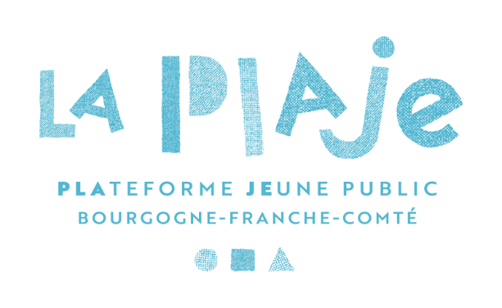
Coup de projecteur 2025 : 21 et 22 octobre à Besançon

Fiche de demande de participation N°1 :
Demande de présentation libre
Il est possible pour chaque équipe de candidater avec la demande n°1 et/ou n°2 et/ou n°3 (au maximum 2 demandes), pour des projets différents ou pour le même projet. Passé le 2 avril 2025, aucune demande complémentaire ne sera étudiée.

Présentation libre : peuvent être présentés une création à venir, une structure et son fonctionnement ou un dispositif qu’elle anime.
Un temps de présentation et un temps d’échange avec le public.
Conditions techniques : mise à disposition d’un espace de présentation face au public avec chaises et tables, matériel de diffusion son et vidéo.

NOM DE VOTRE STRUCTURE :
EQUIPE ARTISTIQUE ou STRUCTURE CULTURELLE (supprimez la mention inutile)
Année de création de votre structure :
Département et adresse de votre siège social :
Mail :
Téléphone :
Site internet :
NOM / Prénom du porteur·euse de projet :

Pour les équipes artistiques :
Titre du projet que vous souhaiteriez présenter :
Discipline artistique :
A partir de quel âge votre spectacle s’adresse-t-il ?
À quel stade de développement votre projet en sera-t-il en octobre (écriture, résidences passées / à venir, etc.) ?
Quelles sont les perspectives de réalisation du projet ?
Si vous souhaitez ajouter un commentaire :

--
Pour les structures culturelles porteuses d’un projet :
Que souhaitez-vous présenter ? présentation globale de votre fonctionnement, de vos missions, de votre projet ou présentation d’un dispositif particulier :

Discipline artistique :

A partir de quel âge votre projet s’adresse-t-il ?

Si vous souhaitez ajouter un commentaire sur votre demande de modalité de présentation :

